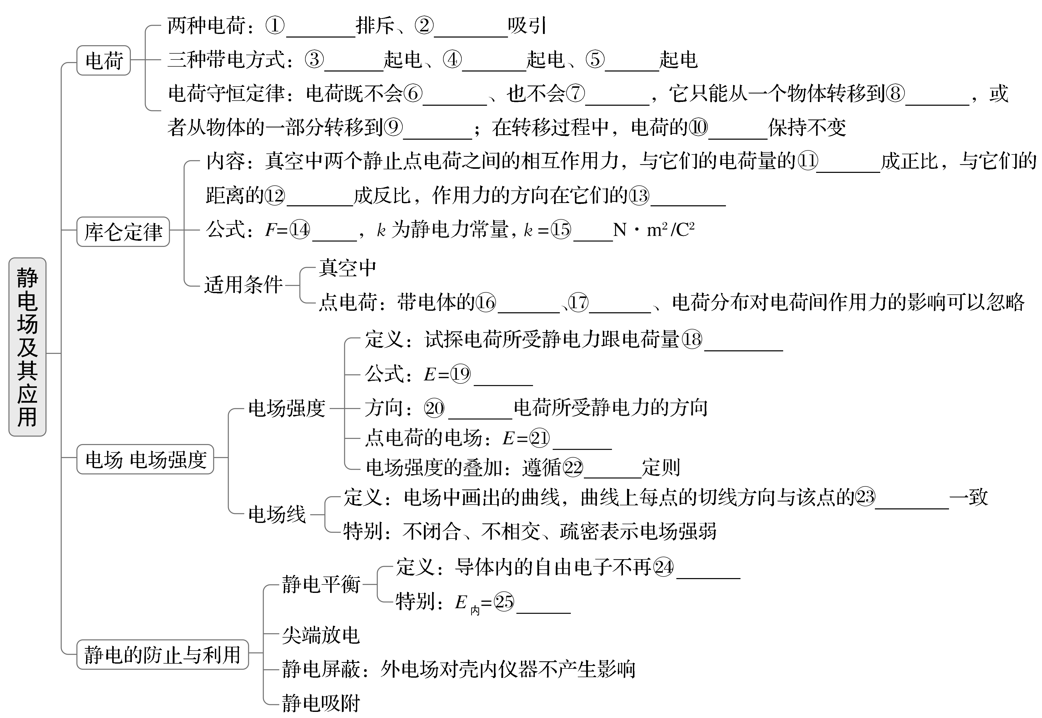
一、电场强度的计算问题
求电场强度的四种基本方法
用定义式E＝$\frac{F}{q}$求解 | 常用于涉及试探电荷或带电体的受力情况
用公式E＝k$\frac{Q}{r^{2}}$求解 | 仅适用于真空中的点电荷产生的电场
利用叠加原理求解 | 适用于多个点电荷共同产生电场的情形
利用平衡条件求解 | 适用于带电体在电场中的平衡问题
【例1】 （2023·重庆高考3题）真空中固定有两个点电荷，负电荷Q₁位于坐标原点处，正电荷Q₂位于x轴上，Q₂的电荷量大小为Q₁的8倍。若这两点电荷在x轴正半轴的x＝x₀处产生的合电场强度为0，则Q₁、Q₂相距（ ）
A.$\sqrt{2}$x₀ B.（2$\sqrt{2}$－1）x₀
C.2$\sqrt{2}$x₀ D.（2$\sqrt{2}$＋1）x₀
尝试解答

【考教衔接】
真题探源 | 本题源于人教版必修第三册P17·T7的情境：  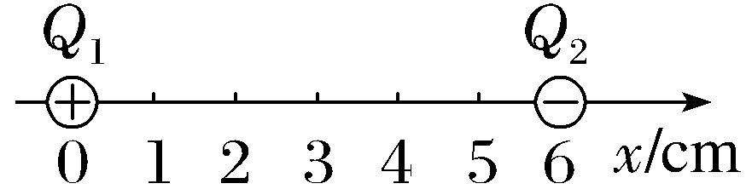  如图所示，真空中有两个点电荷，Q₁＝4.0×10^{－8} C、Q₂为－1.0×10^{－8} C，分别固定在x轴的坐标为0和6 cm的位置上。  （1）x轴上哪个位置的电场强度为0？  （2）x轴上哪些位置的电场强度的方向是沿x轴的正方向的？
衔接分析 | （1）教材中的题目中两点电荷间的距离已知，求解电场强度为零的点的位置；而2023年重庆高考题是已知电场强度为零的点的位置，求解两点电荷间的距离；  （2）两题中都是分析电场强度的叠加问题；  （3）两题中的情境是完全相同的
解题通法 | 根据点电荷的电场强度公式和电场强度的叠加原理进行分析求解
【例2】 （2024·贵州高考真题）如图，A、B、C三个点位于以O为圆心的圆上，直径AB与弦BC间的夹角为30°。A、B两点分别放有电荷量大小为q_{A}、q_{B}的点电荷时，C点的电场强度方向恰好沿圆的切线方向，则$\frac{q_{A}}{q_{B}}$等于（ ）
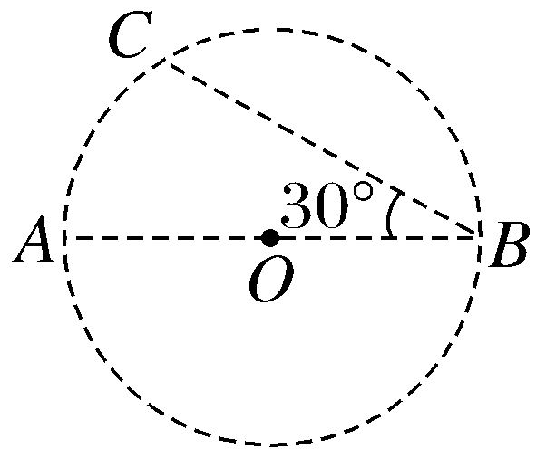
A.$\frac{1}{3}$ B.$\frac{\sqrt{3}}{3}$ C.$\sqrt{3}$ D.2
尝试解答
二、带电体在电场中的平衡问题
静电力作用下平衡问题的分析方法与纯力学平衡问题的分析方法是相同的，只是在原来受力的基础上多了静电力。具体步骤如下：
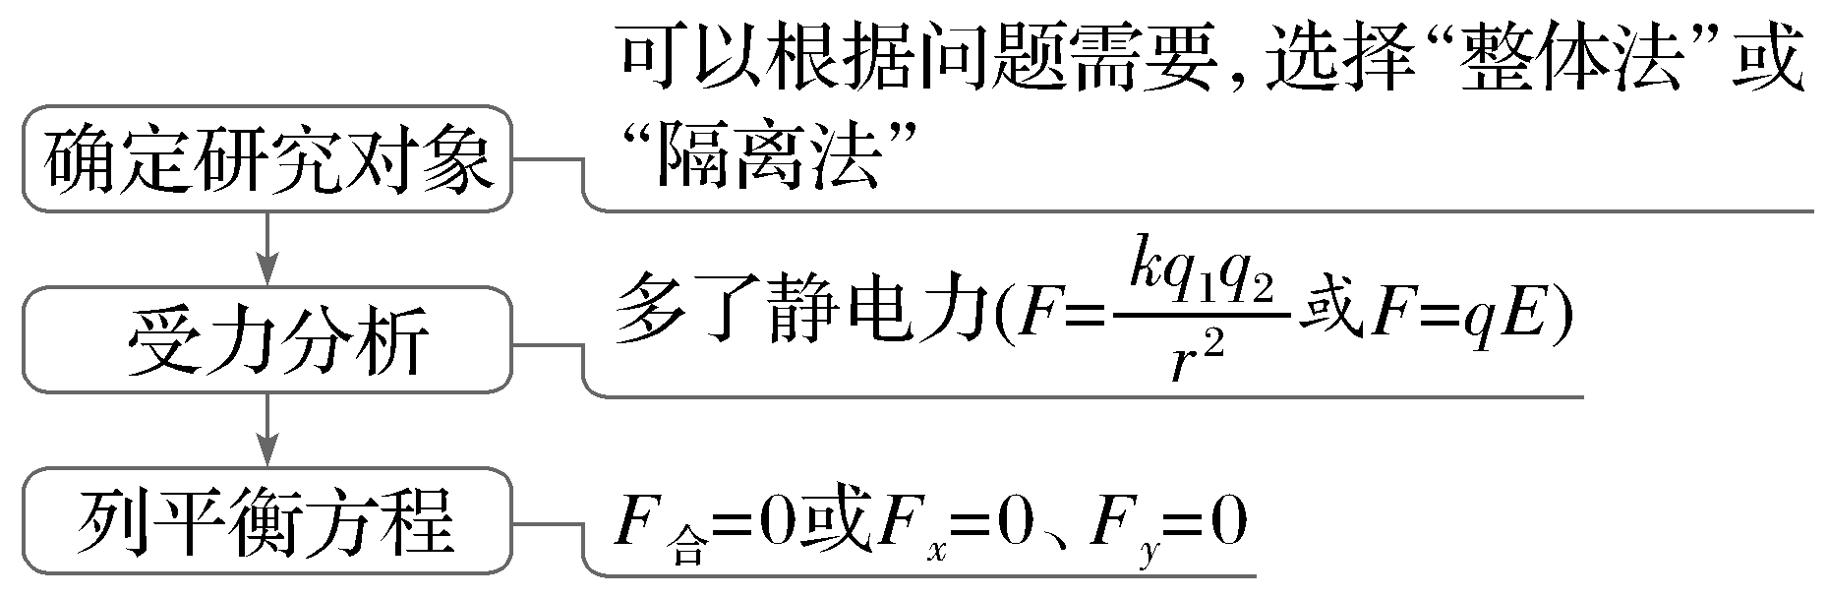
【例3】 （2024·新课标卷18题）如图，两根不可伸长的等长绝缘细绳的上端均系在天花板的O点上，下端分别系有均带正电荷的小球P、Q；小球处在某一方向水平向右的匀强电场中，平衡时两细绳与竖直方向的夹角大小相等，则（ ）
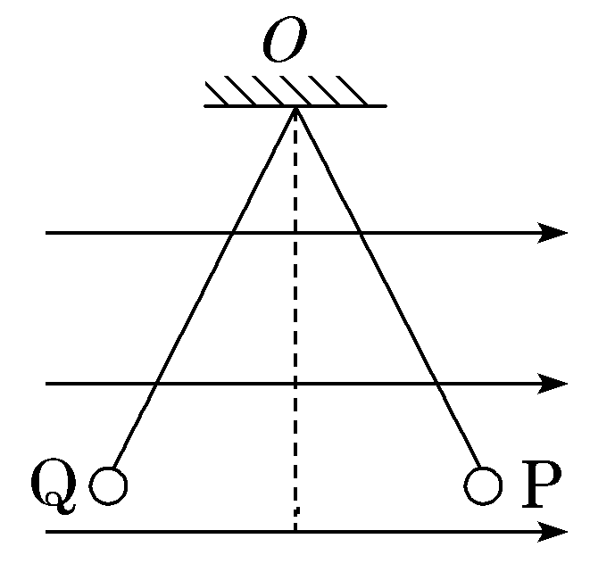
A.两绳中的张力大小一定相等
B.P的质量一定大于Q的质量
C.P的电荷量一定小于Q的电荷量
D.P的电荷量一定大于Q的电荷量
尝试解答
【考教衔接】
真题探源 | 本题源于人教版必修第三册P23·A组T3的情境：  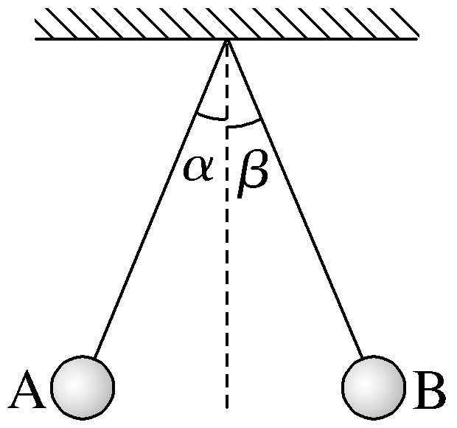  如图，用两根同样长的细绳把两个带同种电荷的小球悬挂在一点。两小球的质量相等，球A所带的电荷量大于球B所带的电荷量。两小球静止时，悬线与竖直方向的偏角分别为α和β，请判断二者的关系并说明原因
衔接分析 | （1）2024年新课标卷把教材中的两个带电小球放在了匀强电场中；  （2）两题中带电小球都是受力平衡，只不过高考题中带电小球多加了匀强电场产生静电力；  （3）两题中带电小球的相对空间位置是完全相同的
解题通法 | 根据平衡条件，列出平衡方程进行分析求解

